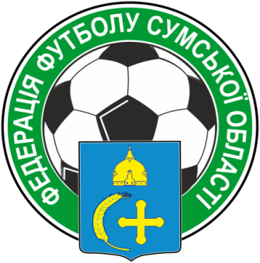
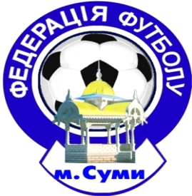
Федерація футболу Сумської Області ЗАЯВКОВИЙ ЛИСТ
Допущено____ футболістів Команди
Представник ФФСО ________ КДЮСШ «Шостка»
"____"_______________ 2019 - 2020 р.

Учасника ДЮФЛ СО з футболу серед юнаків 2006-07 р.н.

№ п/п | Прізвище, ім’я, по-батькові  (повністю) | Дата  народження | Дозвіл лікаря  (підпис, печатка)
1 | Анікін Олександр Сергійович | 01.04.08
2 | Ахременко Михайло Володимирович | 21.11.06
3 | Буцик Владислав Ростиславович | 19.02.07
4 | Гиря Андрій Геннадійович | 15.09.06
5 | Дудка Артем Олександрович | 02.06.06
6 | Жовтоножко Артем Володимирович | 03.05.08
7 | Жура Дмитро Вікторович | 14.02.06
8 | Залозний Давид Владиславович | 07.03.07
9 | Калашник Олександр Євгенович | 14.09.06
10 | Ковтун Антон Якович | 05.09.06
11 | Колотуша Владислав Іванович | 02.04.06
12 | Костюченко Артем Сергійович | 11.01.07
13 | Кошарний Олег Іванович | 08.08.08
14 | Лозовик Дмитро Миколайович | 03.08.08
15 | Марущенко Кирило Олексійович | 22.05.06
16 | Мухін Арсеній Олексійович | 17.01.06
17 | Осадчий Владислав Олегович | 16.11.06
18 | Рашевський Павло Дмитрович | 27.11.08
19 | Сергієнко Артем Семенович | 28.04.07
20 | Тимченко Іван Миколайович | 27.02.07
21 | Харченко Ростислав Сергійович | 20.09.06
22
23
24
25
26
27
28
29
30

ЗАТВЕРДЖУЮ: Допущено до змагань:
Директор футбольного клубу __________________________
____________ /_________/ (вказати кількість гравців)

Головний тренер Лікар_____________________
____________/_________/
“ ” 2019 р.

Посада | Прізвище, ім’я,  по-батькові  (повністю) | Дата  народження | Телефон
 |  |  | Службовий | Домашній
Директор ДЮСШ
Головний тренер
Тренер

